Laboratorieoppgave i FY1002- høsten 2008 Institutt for fysikk, NTNU

NATURENS DOBBELSIDIGHET, bølge- og partikkelegenskaper

Hensikten med denne øvelsen er å se hvorfor både en bølgebeskrivelse og partikkelbeskrivelse er nødvendig for å forklare lysets egenskaper. Dette blir generalisert til å gjelde alle partikler, og at bølgefunksjonen i kvadrat gir den sannsynlighetsfordelingen av partiklene.
Lys er elektromagnetiske bølger, som er løsningen av Maxwells likninger. Disse spiller samme rolle som Schrødingers likning for materielle partikler.

OPPGAVER

1) Forutsi og bestem ved måling, sannsynlighetsfunksjonen til en binominalfordeler.

2) Mål med fotodiode den romlige intensitetsfordelingen til laserlys som har passert en dobbeltspalt (Young eksperimentet). Forklar observert intensitetsmønster og beregn avstand mellom spaltene (d) spaltebredden (b).

3) Observer utladningspulser fra et fotomultiplikasjonsrør som belyses med lav intensitet. Beregn utladningstiden og multiplikasjonsfaktoren til røret for noen pulser.

4) Mål, for samme oppsett av laser og dobbeltspalt som i punkt 2, den romlige fordelingen av kvanter (fotoner) bak dobbeltspalten. Bruk så lav intensitet at kvantene faller enkeltvis inn på fotokatoden.

5) Mål gjentatte ganger (5-6), ved lav belysning, antallet kvanter som treffer fotokatoden i et bestemt tidsrom (for eksempel 0.1 s) Bestem middelverdi og standardavvik i telletallet og sammenlikn målt med teoretisk forventet standardavvik.

BAKGRUNNSSTOFF

LYS SOM ELEKTROMAGNETISKE BØLGER (Youngs eksperiment)

Oppsettet i Youngs eksperiment er vist i figuren under. Laserstrålen er en plan og monokromatisk elektromagnetisk bølge, og denne treffer to parallelle spalter i avstand d med bredde b.
Begge spalteåpninger er utgangspunkt for kulebølger, og når disse adderes (superponeres) i området bak skjermen, oppstår et interferensmønster, som kan fanges opp av en skjerm eller detektor i avstand D fra spalten.

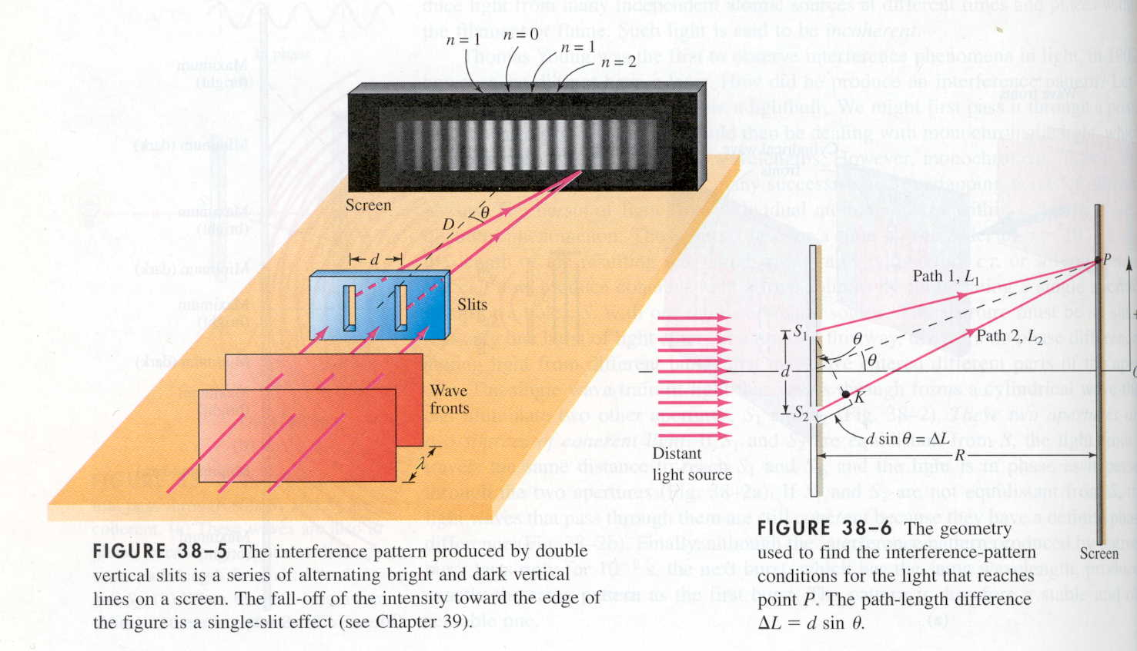

Det romlige intensitetsmønsteret som observes på skjermen kan bare forklares ut fra bølgeegenskapene til lyset. Den plane elektromagnetiske bølgen fra laseren, før den treffer spaltene, beskrives slik:

$E(x,t)=E_{0}⋅\text{cos}(\text{kx}−ωt)=\text{Re}(E_{0}⋅\text{exp}(i(\text{kx}−ωt)))$, Re er realdelen av uttrykket

der symbolene har den vanlige betydningen; E₀ er amplituden til det elektriske feltet, k er bølgetallet (k = 2π/λ), og ω er sirkelfrekvensen til bølgen. Dersom bredden til spaltene er liten i forhold til bølgelengden, vil hver spalt være utgangspunkt for kulebølger i området etter spalten, og den resulterende elektromagnetiske bølgen i observasjonspunktet P setter seg sammen av bidragene fra enkeltspaltene:

$E(z,t)=\text{Re}\left[(A/{L_{1}})⋅\text{exp}((i({\text{kL}}_{1}−ωt)+(A/{L_{2}})⋅\text{exp}((i({\text{kL}}_{2}−ωt))\right]$

Siden det er kulebølger som kommer fra enkeltspaltene, vil maksimalverdien av feltstyrken avta omvendt proporsjonalt med avstanden fra spaltene (A/L, der A er en konstant). Fra figuren ser en:
$L_{1}=L_{0}−d2⋅\text{sin}ϑ$, og : $L_{2}=L_{0}+d2⋅\text{sin}ϑ$,
der L₀ er avstanden fra midtpunktet mellom spaltene og observasjonspunktet P, og θ er vinkelen mellom denne linjen og stråleretningen foran spaltene. Utregning gir:

$E(z,t)=(A/{L_{0}})⋅2\text{cos}(12⋅d⋅k⋅\text{sin}ϑ)⋅\text{Re}(\text{exp}(i(\text{kr}−ωt))$

Det er intensiteten i bølgen som måles, og den er knyttet til feltstyrken på følgende vis:

$I_{P}(z)=12⋅ε_{0}⋅c⋅\left\langle E^{2}(z,t)\right\rangle$,

der trekantparentesen betyr tidsmidling. ε₀ er dielektrisitetskonstanten og c er lyshastigheten.

Dette kan utledes slik:
Energien til en oppladd kondensator er:

$U=12⋅Q⋅V=12⋅C⋅V^{2}=12⋅({{Aε}_{0}}/l)⋅(E⋅l)^{2}$,

der l er avstanden mellom platene og A er plate arealet. Dermed blir energien pr. volumenhet (u) inne i
kondensatoren:

$u=UV=12⋅ε_{0}⋅E^{2}$,
og intensiteten, som er energitettheten multiplisert med bølgehastigheten (c):

$I=c⋅u=12⋅ε_{0}⋅c⋅E^{2}$

Dermed blir intensiteten på skjermen følgende funksjon av høyden z:

$I_{P}(z)=2⋅(A/{L_{0}})^{2}⋅{\text{cos}}^{2}(12⋅d⋅k⋅\text{sin}ϑ)≡2⋅(A/R)^{2}⋅{\text{cos}}^{2}γ$, der;

$γ≡12⋅d⋅k⋅\text{sin}ϑ=π⋅d⋅\text{sin}ϑ/λ$

(Midlingen av tidsdelen av uttrykket over, er: <cos²ωt> = ½)

Den grafiske framstillingen av dette uttrykket som funksjon av vinkelen θ (θ = z/D) er vist nedenfor:
Grafisk framstilling av interferensleddet, diffraksjonsleddet og samlet intensitet for en plan bølge,
etter å ha passsert en dobbeltspalt

Maksima inntreffer for vinklene:

$\frac{d⋅k⋅\text{sin}ϑ}{2}=0,±π,±2π,±3π,\text{.}\text{.}\text{.}=nπ$, der n er et heltall,

eller når: $d⋅\text{sin}ϑ=n⋅λ$,

En får konstruktiv interferens på skjermen når gangforskjellen mellom bølgene, d⋅sinθ, er et helt antall bølgelengder.
Bølgelengden for laserlyset er 632 nm, og når vinkelen som gir maksima er kjent, kan spalteavstanden beregnes.
Når en sammenlikner teoretisk- og observert interferensmønster, ser en at intensitetsmaksima i observert mønster avtar med økende vinkel. Årsaken til dette er at spaltene har en endelig bredde b, slik at i tillegg til interferens som skyldes summen av bidragene fra begge spaltene, vil lyset fra ulike områder av enkeltspaltene også adderes. Når en tar hensyn til dette, blir intensiteten:
$I=4⋅(A/R)^{2}⋅\frac{{\text{sin}}^{2}β}{β^{2}}⋅{\text{cos}}^{2}γ$, der: $β≡12⋅k⋅b⋅\text{sin}ϑ$
Dette uttrykket er også vist i figuren over. I dette eksempelet er b, bredden av spaltene, en tredjedel av avstanden mellom spaltene (d).

MÅLING AV ENKELTKVANTER- FOTOMULTIPLIKATORRØRET

Virkemåten til fotomultiplikatorrøret (PM røret) baseres seg på fotoelektrisk effekt, som vil si at et foton løsriver ett elektron når det treffer en metalloverflate (fotokatoden). PM røret er konstruert slik at det ene fotoelektronet vil videre årsake frigjøring av et stort antall elektroner, som samles på anoden. Prinsippet og oppbyggingen av PM røret er vist nedenfor.

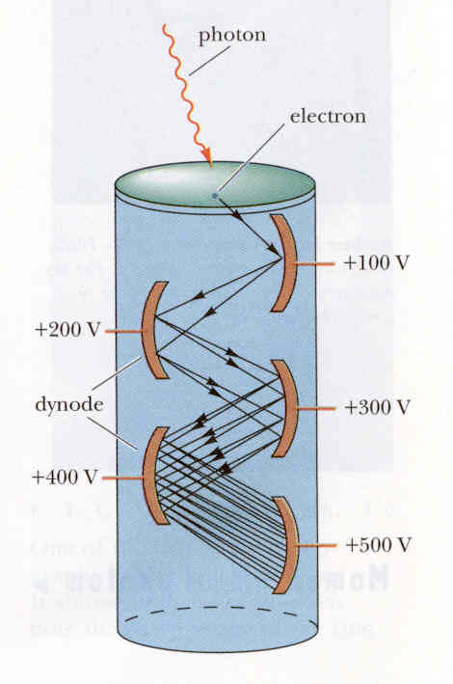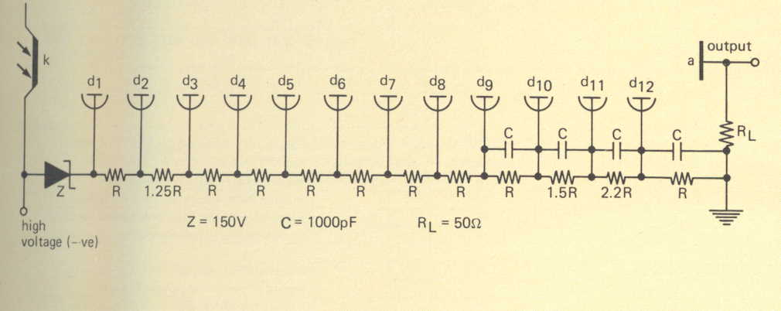

ett fotomultiplikatorrør dynodene og spenningsdeling i fotomultiplikatorrøret

På fotokatoden (k) vil innfallende fotoner løsrive elektroner, ved fotoelektrisk effekt. Mellom katoden og anoden (a) er det satt inn en rekke dynoder (dynamiske elektroder), som er forbundet med elektriske motstander koblet i serie. Mellom fotokatoden og anoden pålegges høyspenning (-1000Volt). Anoden forbindes med den positive polen til kilden ( som har flytende utgang og legges til jord), siden elektronene som skal akselereres er negative partikler. Fotoelektronet, som ble løsrevet på katoden, akselereres opp av potensialet mellom fotokatoden og første dynode, og når det treffer denne dynoden, har det mekanisk energi nok til å løsrive flere elektroner (3-4). Denne prosessen gjentar seg mellom to påfølgende dynoder, og til slutt vil en sky av ladninger falle på anoden i PM-røret.
Når PM- røret er koblet for strømmåling, lekker elektronene på anoden tilbake til jord gjennom en ledning hvor det er inn koblet et amperemeter for strømmåling. La oss finne hvor stor denne strømmen I er, som funksjon av fotonfluksen og egenskapene til PM røret:
La oss anta at fotonfluksen inn mot fotokatoden er J_{f}. En brøkdel av fotonfluksen J_{f}, kalt kvanteeffektiviteten (η), vil resultere i løsrevne elektroner fra katoden. Når det er N dynoder i røret, og hvert elektron gjennomsnittlig blir multiplisert med faktoren σ på hver dynode, så blir gevinsten (G) av elektroner i hele dynodekjeden:

$G=σ^{N}$,

og dermed blir antallet elektroner som (J_{e}) som når anoden i tidsenheten blir;

$\begin{aligned}J_{e}=η⋅J_{f}⋅G, \\ \end{aligned}$
Til slutt blir strømmen I gjennom amperemeteret:

$I=e⋅J_{e}=e⋅η⋅J_{f}⋅G$ , der e er elementærladningen.

En liten strøm av fotoner er årsak til en forholdsvis stor strøm av elektroner.

Når en skal måle enkeltkvanter, må røret være koblet for spenningsmåling og intensiteten på det innfallende lyset må være meget svak. En lar da elektronene lekke til jord over en elektrisk motstand R, og en måler spenningen som utvikler seg over denne (se nedenfor).

Anode motstand, R jord

Ladning, Q

Spenningsmåler

Oppsett for måling av enkeltpulser

Ett kvant er årsak til at ladningsmengden ;

$Q_{0}=e⋅G=e⋅σ^{N}$,

slår seg ned på anoden, som er en kondensator (en metallplate, med kapasitans C). Når denne ladningen lekker til jord via en motstand R, er dette utladning av en RC krets, og spenningsforløpet over R er en eksponentialfunksjon:

$V(t)=V_{0}⋅\text{exp}(−t/τ)$, der $τ≡R⋅C$ kalles tidskonstanten

V₀ er spenningen ved tiden t = 0, akkurat når skyen har slått seg ned på anoden, og den er:

$V_{0}=Q_{0}C$, Dermed blir: $Q_{0}=C⋅V_{0}=V_{0}⋅(τ/R)$

Dersom V₀, τ og R er kjente størrelser, kan Q₀ bestemmes.
Dersom utladningen skjer før neste kvant faller inn på fotokatoden, vil enkeltkvanter observeres. Betingelsen for å måle enkeltkvanter er at avstanden i tid mellom to påfølgende kvanter er større en utladningstiden tilenkeltpulsene.
Spenningspulsene som observeres på oscilloskopet har ulike høyder V₀. Dette skyldes at multiplikasjonsfaktoren σ og dermed G er en fordelt størrelse. Dette er vist i figuren under.

Enkeltpulser fra et PM rør koblet for spenningsmåling

LYS SOM PARTIKLER

Når en bruker PM-røret som lysmåler ved lave intensiteter, blir partikkelnaturen åpenbar. Det er enkeltpulser som observeres, og dette må tolkes slik at lyset er en partikkelstrøm og at disse partiklene (kvantene, fotonene) treffer katodematerialet enkeltvis. PM-røret måler antallet kvanter pr. tidsenhet som slipper inn i åpningen til røret. Med andre ord, PM røret måler strømtettheten av kvanter, og når denne divideres med lyshastigheten, fås partikkeltettheten ut fra den generelle sammenhengen mellom strømtetthet og partikkeltetthet:

$J_{f}=c⋅ρ_{f}$ , eller: $ρ(z)=\frac{J_{f}}{c}$, der c er lyshastigheten.

Om åpningen foran fotokatoden gjøres mindre eller større, slik at mer eller mindre lys faller inn på fotokatoden, vil dette bare resultere i at færre eller flere kvanter blir målt i tidsenheten. Utladningspulsene er fortsatt like store. Dette også er bare forenlig med partikkelbildet.

SYNTESE AV PARTIKKELBILDET OG BØLGEBILDET
På den ene siden har vi sett at for å forklare det spesielle intensitetsmønsteret vi observerer bak dobbeltspalten, har vi måtte bruke en bølgebeskrivelse av lysets natur. I bølgebildet er uttrykket for intensiteten gitt ved:

$I(z)=12⋅ε_{0}⋅c⋅\left\langle E(z,t)^{2}\right\rangle$ , intensiteten i bølger

mens i partikkelbildet er intensiteten gitt ved:

$I(z)=ρ(z)⋅c⋅hν$, strøm av partikler, hver med energi hν

For å forene disse ulike uttrykkene, må vi sette:

$ρ(z)=(\frac{ε_{0}}{2⋅hν})⋅{\left|E(z,t)\right|}^{2}$

Syntesen av disse to motstridende tankebildene er at bølgefunksjonens kvadrat gir oss den sannsynlige fordelingen av partiklene. Egenskapene til partiklene vet vi fortsatt ikke, vi kjenner og kan beregne sannsynligheten for hvor de opptrer. Mer generelt kan en skrive:

$ρ(z)={\left|ψ(z)\right|}^{2}$

At kvadratet til bølgefunksjonen gir sannsynlighetsfordelingen tvinger seg fram. Dette gjelder ikke bare for fotoner, men for alle partikler. En illustrasjon av dette er gitt i figuren under.

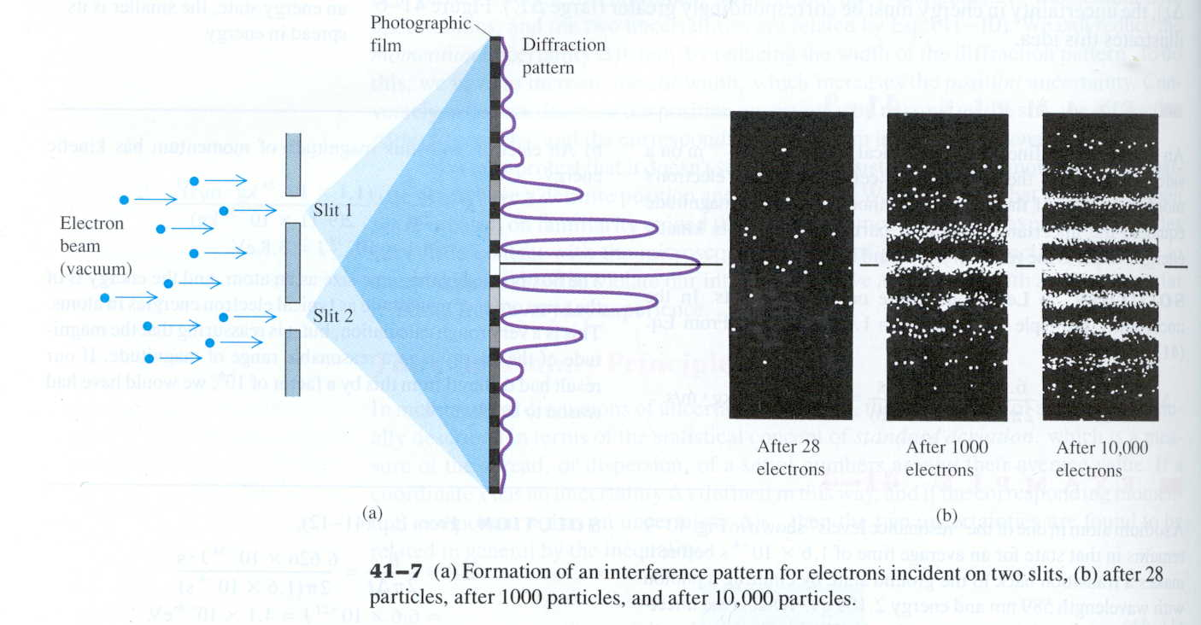

TIDSFORDELING AV KVANTER
Observasjonene viser at kvantene kommer inn på fotokatoden til tilfeldige tider; de er også sannsynhetsfordelt i tiden. Når vi måler gjentatte ganger hvor mange kvanter som ankommer i et bestemt tidsrom, vil i følge teorien denne Poisson fordelt. En egenskap med Poisson fordelinger er at standardavvikt er kvadratroten av det midlere fotontallet ⟨N⟩ i dette tidsrommet:
$σ_{N}=\sqrt{\left\langle N\right\rangle }$ Standardavvik for Poissonfordeling

APPARATUROPPSTILLING
Denne er vist i figuren nedenfor:

Enten: lysmåler
dobbeltspalt
laser

høyspenningskilde PM rør

Eller:

apparaturoppsett for måling av kvantefordeling i Youngs eksperiment

Etter dobbeltspaltene oppstår et interferensmønster. Ved høy intensitet på laserstrålen måles dette ved hjelp av Pasco datalogger, hvor en kobler til en fotodiode som sensor. Denne omsetter lysintensiteten til et proporsjonalt stort elektrisk signal. Ved høye intensiteter vil en ikke se enkeltkvanter, men ved bruk av PM-rør og svak lysintensitet vil dette bli synlig.

KOMMENTARER TIL GJENNOMFØRINGEN AV OPPGAVENE.

Oppgave 1: Slipp kula omtrent 25 ganger gjennom fordeleren og bokfør antallet som funksjon av nummeret på utgangen. Forklar for din samarbeidspartner begrepet sannsynlighet.
Du kan også generere binominalfordelingen i EXCEL. Gå fram slik:

A | B | C | D | E | F
1 |  | 0
2
3 |  | 1
4
5 |  | 0

I rute D2 skriver du på formellinjen: D2=0.5*C1+0.5*C3
Dette betyr at verdien i denne cellen med 0.5 sannsynlighet kommer fra C1 og 0.5 fra C3. Det er dette som skjer i binominalfordeleren. Utvid denne relasjonen til de andre cellene og se hva som skjer.

Oppgave 2: Bruk PASCO utstyret for å bestemme intensitet som funksjon av sted. Som lysmåler brukes Light sensor, sett målefrekvens på 100 Hz, automatisk stopp etter f. eks 8 sek. Som posisjonmåler brukes Rotatory motion sensor, innstilt på Position. Trekk intensitetsmåleren over det aktuelle området mens du logger signalene. Framstill intensitet som funksjon av sted. Fra teorien framgår at maksimal intensitet kommer ved:

$d=\frac{n⋅λ}{\text{sin}ϑ}≈n⋅\frac{λ}{\frac{x}{D}}=n\frac{λ}{x}⋅D$
der x er avstanden mellom maksima i intensitetsmønsteret. Mål D, avstanden fra dobbeltsplaten til observasjonsplanet med metermål.
Du vil observere at der det tredje ordens maksimum skulle være, er intensiteten lik null. Dette blir tilfellet når spaltebredden er tre ganger så stor som avstanden mellom de to spaltene (se teorien).

Oppgave 3: Inngangsimpedansen til oscilloskopet, som er R i uttrykket for tidskonstanten, er 1 MΩ. Mål tidskonstanten τ og initiell spenning V₀ ved hjelp av kursorene på oscilloskopet og bestem Q₀, den initielle ladningen på anoden. Bestem deretter gevinsten av elektroner i dynodekjeden (se teorien).
$Q_{0}=V_{0}⋅\frac{τ}{R}$ og $G=\frac{Q_{0}}{e}=\frac{Q_{0}}{1\text{.}6⋅{\text{10}}^{−\text{19}}C}$

Du kan også logge signalet ved bruk av et Matlab program (se Appendix).
Bruk mindre R, og se hva som skjer. R minskes ved å koble inn en motstand i parallell til oscilloskopmotstanden.

anode oscilloskopmotstand

jord
parallellmotstand

Reduksjon av samlet motstand i utladningskretsen

Oppgave 4: Bruk liten R slik at du ser pulsene enkeltvis. Mål antall pulser i et bestem tidsrom. Bruk Matlab programmet; du kan enten telle pulser på skjermen, eller på utskriften. Gjør dette for PM røret i ulike posisjoner i interferensmønsteret og sammenlikne denne grafen med resultatene fra oppgave 2. I Matlab programmet er det lagt inn to terskelnivåer, og når det målte signalet overskrider det største nivået, regnes dette som en puls. Dette testes i hvert målepunkt i rekkefølge, og når signalet blir likt det laveste nivået, åpnes logikken for telling av pulser seg igjen, etter hvert som det målte signalet sammenliknes med disse terskelnivåene punkt for punkt. Pulstallet blir skrevet ut av Matlabprogrammet.

Hvordan overføre målinger til eget hjemmeområde
Grafene kan lagres i et Word dokument. Videre kan dette dokumentet sendes til din hjemmekatalog, se oppskriften nedenfor. Den andre studenten i paret kan motta dette som et vedlegg til en e-post.

